Niels Hedermann
Tylstrup Hedevej 38
9382 Tylstrup

11-08-2020
MP LandMiljø
Miljø- og Energiforvaltningen
Stigsborg Brygge 5
9400 Nørresundby
9931 2050
www.aalborg.dk
Sagsnr.:
2020-048504
Dok.nr.:
2020-048504-11
Init.: CHS
Åbningstider:
Mandag - onsdag
09.00 - 15.00
Torsdag
09.00 - 17.00
Fredag
09.00 - 14.00
Du kan altid kontakte Aalborg Kommune sikkert på www.aalborg.dk/kontakt eller via Digital Post på www.borger.dk.
Har du brug for hjælp til Digital Post, kan du ringe til Den Digitale Hotline på 7020 0000.
Læs om dine rettigheder og hvordan vi behandler personoplysninger på www.aalborg.dk/gdpr.
Afgørelse vedr. opførelsen af halmhus på ejendommen Tylstrup Hedevej 38, 9382 Tylstrup
Aalborg Kommune har behandlet en anmeldelse om etablering af halmlade på ovenstående adresse.

Aalborg Kommunes har vurderet, at det anmeldte ikke kræver miljøgodkendelse eller tilladelse efter husdyrbruglovens regler herom, og Aalborg Kommune har derfor truffet afgørelse om, at det anmeldte er ikke-godkendelsespligtigt.

Afgørelsen er truffet med hjemmel i husdyrgodkendelsesbekendtgørelsens § 20, stk. 4 og det er kommunens vurdering, at den planlagte ændring overholder betingelserne i bekendtgørelsens § 10.

Husdyrloven har bl.a. til formål at værne om natur og miljø, så samfundsudviklingen kan ske på et bæredygtigt grundlag i respekt for menneskers livsvilkår og for bevarelse af dyre- og plantelivet.

Husdyrbruget på Tylstrup Hedevej 38, 9382 Tylstrup arbejder allerede med bæredygtighed. På sidste miljøtilsyn snakkede vi om, at der bl.a. er indført følgende tiltag:
- Husdyrgødningen bliver afsat til biogas
- Løbende søge tilskud til energibesparende teknologier

Vi snakkede også om, at følgende bæredygtighedstiltag kunne være relevant for husdyrbruget:
- Øget genanvendelse af affald
- Miljøledelse
Aalborg Kommune opfordrer dig til at bruge bæredygtige materialer og til at have fokus på en bæredygtig produktion. Udover at minimere vand, el og varmeforbruget er det en god ide også at have fokus på de råvarer, der indgår i produktionen eller i egne produkter. Der kan fx bruges genanvendelige materialer, være fokus på levetiden for produktet, eller på adskillelse af produktet, så de enkelte dele nemmere kan genbruges. Herudover opfordres du til at have fokus på at minimere emballagen, minimere forbruget af kemikalier og reducere transporten.

Beskrivelse af projektet
Halmhuset placeres i tilknytning til og nord for ejendommens eksisterende bygninger. Bygningen kommer til at måle 38,1 x 26,2 m med en højde på 11,3 m, og den bygges i samme stil som de øvrige bygninger på bedriften. Den etableres uden terrænregulering på over +/- 1 m.

Halmhuset skal placeres som angivet på bilag 1.

Vurdering
§ 10 - Forskellige driftsbygninger, anlæg m.v.:
Bygningen vurderes at være erhvervsmæssigt nødvendig for den pågældende ejendoms drift som landbrugsejendom og beliggende i tilknytning til ejendommens hidtidige bebyggelsesarealer.

Bygningen placeres mindst 50 m fra:
- et eksisterende eller ifølge kommuneplanens rammedel fremtidigt byzone- eller sommerhusområde,
- et område i landzone, der i lokalplan er udlagt til boligformål, blandet bolig- og erhvervsformål eller til offentlige formål med henblik på beboelse, institutioner, rekreative formål og lign.,
- nabobeboelse.

Byggeriet kan foretages uden ændringer i det eksisterende terræn på mere end +/- 1 m og bygningshøjden er lavere end 12,5 m.
Aalborg Kommune vurderer, at med ovenstående er kravene i § 10 opfyldt.
Herudover er det kommunens vurdering, at det anmeldte ikke er i strid med beskyttelsen af fredede områder, beskyttelseslinjer, eller områder, der i kommuneplan er udpeget med landskabelige værdier, særlige naturbeskyttelsesinteresser, værdifulde kulturmiljøer samt nationale geologiske interesseområder.

Denne afgørelse omfatter kun reglerne efter Husdyrbrugloven.

Eventuelt fremtidige ændringer af bedriftens husdyrproduktion og staldbygninger skal anmeldes til og godkendes af Aalborg Kommune, før de bringes til udførelse.

Høring
Forud for afgørelsen er der gennemført naboorientering, og der er indkommet en enkelt bemærkning til sagen herfra. En nabo var bekymret for at brugen af halmhuset skulle skifte til dyrehold, da placeringen er tæt på hans grund. Processen for anmeldelser blev gennemgået, og ejeren fik snakket privat med naboen.

Klagevejledning
Afgørelsen kan påklages til Miljø- og Fødevareklagenævnet af ansøgerne og enhver, der har individuel væsentlig interesse i sagens udfald, en række foreninger samt organisationer jf. husdyrlovens §§ 84 - 87.

Klagefristen er 4 uger fra den dag afgørelsen er offentliggjort. Offentliggørelsen sker på Miljøstyrelsens hjemmeside for Digital MiljøAdministration: https://dma.mst.dk/. Klagefristen udløber den 11. september 2020.

Eventuel klage skal indgives via Klageportalen på www.nmkn.dk, som du finder et link til på forsiden af www.nmkn.dk. Klageportalen ligger på www.borger.dk og www.virk.dk. Du logger på www.borger.dk eller www.virk.dk ligesom du plejer, med Nem-ID eller NEMID medarbejder. Klagen sendes gennem klageportalen til den myndighed, der har truffet afgørelsen.

En klage er indgivet, når den er tilgængelig for myndigheden i klageportalen. Når du klager, skal du betale et gebyr. Du betaler gebyret med betalingskort i klageportalen. Gebyret er i 2016-niveau på 900 kr. for privatpersoner og 1.800 kr. for virksomheder og organisationer.

Miljø- og Fødevareklagenævnet skal som udgangspunkt afvise en klage, der kommer uden om Klageportalen, hvis der ikke er særlige grunde til det. Hvis du ønsker at blive fritaget for at bruge Klageportalen, skal du sende en begrundet anmodning til den myndighed, der har truffet afgørelse i sagen. Myndigheden videresender herefter anmodningen til Miljø- og Fødevareklagenævnet, som træffer afgørelse om, hvorvidt din anmodning kan imødekommes.

En eventuel klage har ikke opsættende virkning med mindre Miljø- og Fødevareklagenævnet bestemmer andet. Udnyttelsen af godkendelsen sker dog på ansøgerens eget ansvar (for egen regning og risiko) og indebærer ingen begrænsninger i klagemyndighedens ret til at ændre eller ophæve godkendelsen.

Ansøger vil efter klagefristens udløb blive underrettet om, hvorvidt der er modtaget klage over denne afgørelse.

Eventuelt søgsmål (domstolsprøvelse) skal være anlagt inden 6 måneder efter, at afgørelsen er offentliggjort, jf. husdyrlovens § 90.

Udnyttelsesfrister
Afgørelsen bortfalder, hvis den ikke er udnyttet inden 6 år efter, at afgørelsen er meddelt. Hvis en del af afgørelsen ikke er udnyttet, bortfalder afgørelsen for denne del.
Med udnyttet forstås, at byggearbejdet skal være afsluttet og anlægget taget i brug.

Når halmhuset er etableret, skal det meddeles til BBR. Det kan ske via ”Skriv sikkert til BBR” på: https://www.aalborg.dk/bolig-og-flytning/ejerbolig/ændringer-i-bbr, hvor der skal logges på med ejers NemID. Til BBR skal oplyses:
- Type af anlæg (gyllebeholder, ensilagesilo mv)
- Fysisk placering – gerne ved kort
- Etableringsdato
- Størrelse m² / m³

Hvis afgørelsen efterfølgende ikke har været helt eller delvist udnyttet i 3 på hinanden følgende år, bortfalder den del, der ikke har været udnyttet i de seneste 3 år.

Hvis du har spørgsmål eller kommentarer, er du velkommen til at kontakte mig.
Venlig hilsen
Christine Riisager Sørensen
Miljøsagsbehandler
2520 0442
christine.riisager@aalborg.dk

Kopi af afgørelsen er sendt til:
Konsulent Karoline Holst, Landbonord
Nabo – Hans Adam Glerup, Stenisengevej 39, 9382 Tylstrup
BYG – via mail byggeri@aalborg.dk
Danmarks Naturfredningsforening, Masnedøgade 20, 2100 København Ø – via e-mail: dnaalborg-sager@dn.dk

BILAG 1:
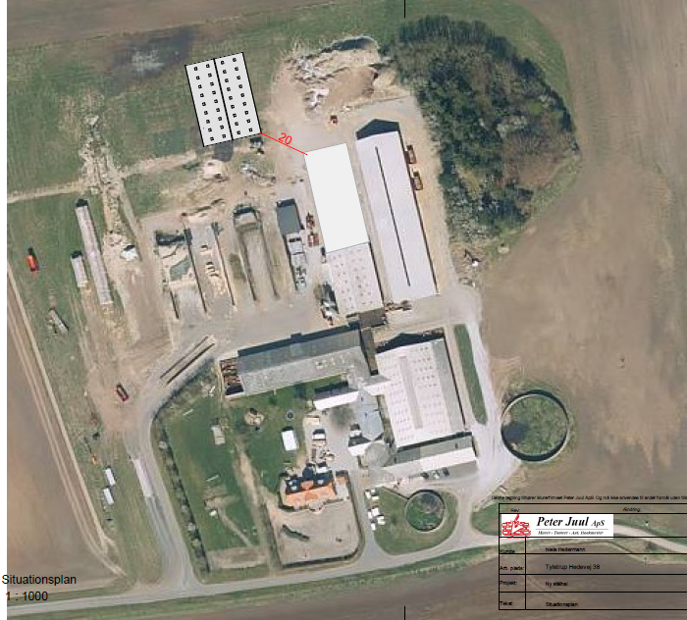
Situationstegning over placering af halmhus på ejendommen Tylstrup Hedevej 38, 9382 Tylstrup.

Bekendtgørelse af lov om husdyrbrug og anvendelse af gødning m.v., nr. 520 af 01-05-2019
Bekendtgørelse om godkendelse og tilladelse m.v. af husdyrbrug, nr. 1261 af 29-11-2019

